Servidor DNS
Hacemos un sudo apt-get update para refrescar el sistema.
Instalamos el servicio:
sudo apt-get install bind9 bind9utils bind9-doc
Añadimos -4 al archivo /etc/default/bind9

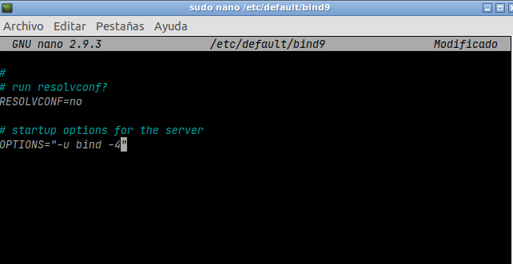
Reiniciamos el servicio para que guarde los cambios:
sudo systemctl restart bind9
Modificamos el fichero etc/bind/named.conf.options para que haga búsquedas recursivas (es decir, que consulte a los DNS necesarios y él mismo devuelva la información correspondiente al host), que escuche a partir de su ip propia y que no permita transferencias:
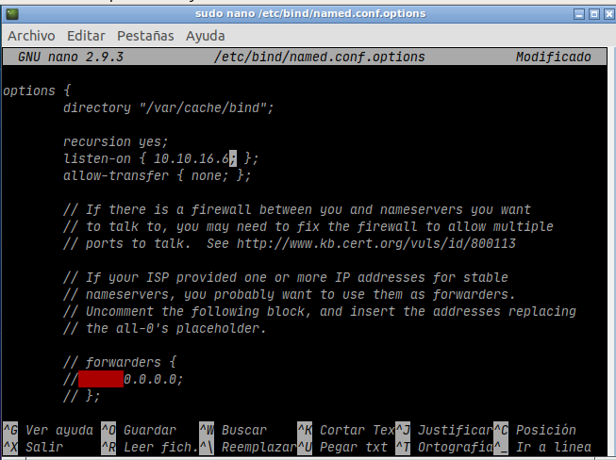
Configuramos el archivo etc/bind/named.conf.local para establecerlo como DNS maestro, que conozca el fichero que relaciona el nombre de la página con su ip.
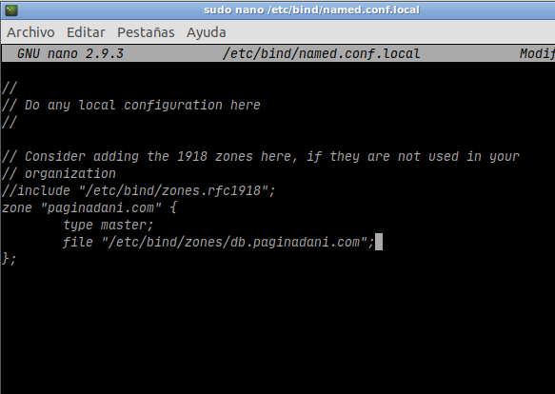
Ahora creamos el archivo al que apuntará la dirección que el DNS busque. Se hace una carpeta en bind para ella y se copia dentro el contenido de db.local.
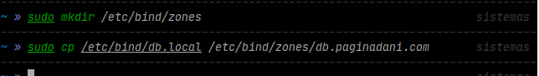
Modificamos el fichero db.paginadani.com, para que el servidor DNS sepa la IP que deberá proporcionar cuando le pidan cierta página:
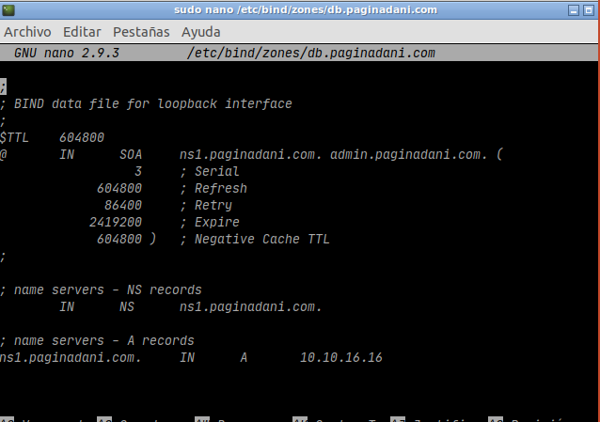

Reiniciamos el servicio con sudo systemctl restart bind9.
Ponemos al servidor web la IP a la que apunta paginadani.com:
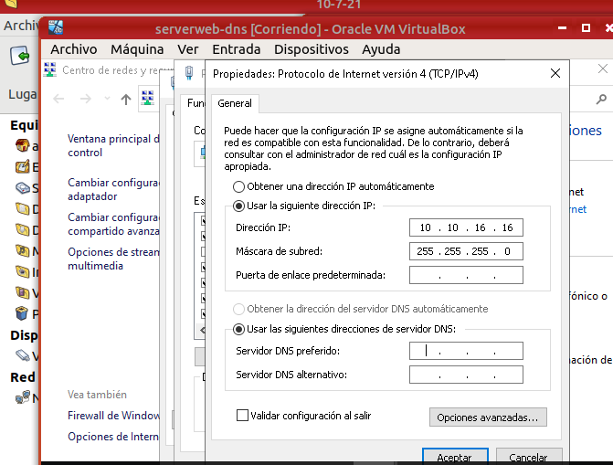
En el cliente, creamos este documento:
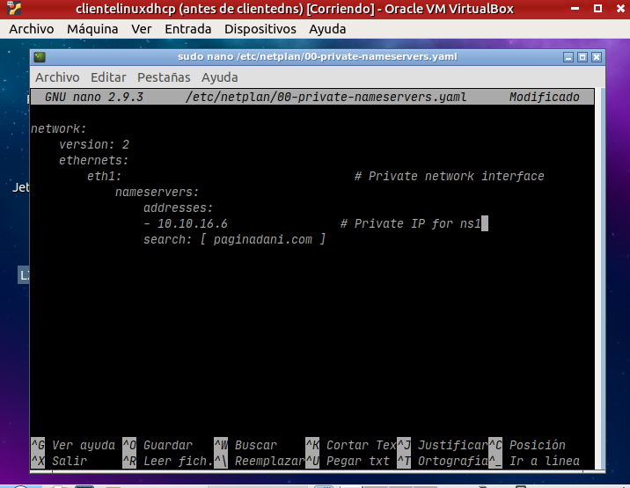
Hay que quitar el firewall del server web. Activar xamp.
Ahora desde el cliente dns se puede acceder al server de windows tecleando el nombre de la página que el servidor DNS ha almacenado y relacionado con su dirección IP:
